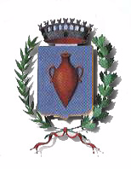

**COMUNE DI RUVO DI PUGLIA**

**CITTA’ METROPOLITANA DI BARI**

**AVVISO**

**SI INFORMANO I SIGG. UTENTI CHE L’UFFICIO ANAGRAFE VENERDI’ 19 SETTEMBRE 2025 RIMARRA’ CHIUSO AL PUBBLICO PER CORSO DI AGGIORNAMENTO .**